Dolice, dnia 4 maja 2016 r.

Zapytanie ofertowe
na dostawę, rozładunek i montaż agregatu prądotwórczego

I. ZAMAWIAJĄCY:
Dom Pomocy Społecznej w Dolicach
Ul. Wiśniowa 12
73-115 Dolice
Regon : 810414536 NIP : 854-20-02-614

II. OPIS PRZEDMIOTU ZAMÓWIENIA:
Przedmiotem zamówienia jest dostawa i montaż agregatu prądotwórczego dla Domu Pomocy
Społecznej w Dolicach, ul. Wiśniowa 12, 73-115 Dolice.
Szczegółowy opis przedmiotu zamówienia:
agregat prądotwórczy wolno stojący, w wersji wyciszonej przystosowanej do pracy w warunkach zewnętrznych, kompletnie wyposażony wraz z układem samoczynnego załączania rezerw (SZR), który zostanie zamontowany w pomieszczeniu rozdzielni głównej budynku Domu Pomocy Społecznej w Dolicach (zdjęcie w załączeniu).

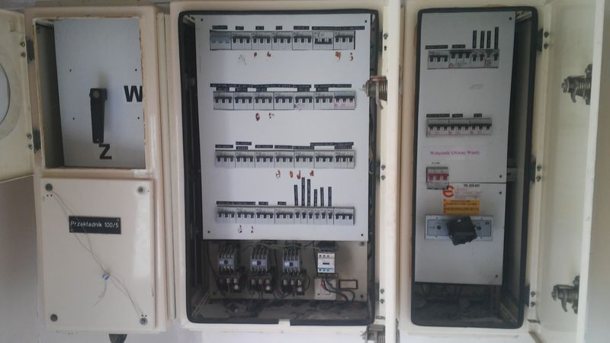

Agregat zostanie posadowiony na istniejącym fundamencie, pod zadaszeniem, w miejscu wyznaczonym przez zamawiającego (zdjęcie w załączeniu).

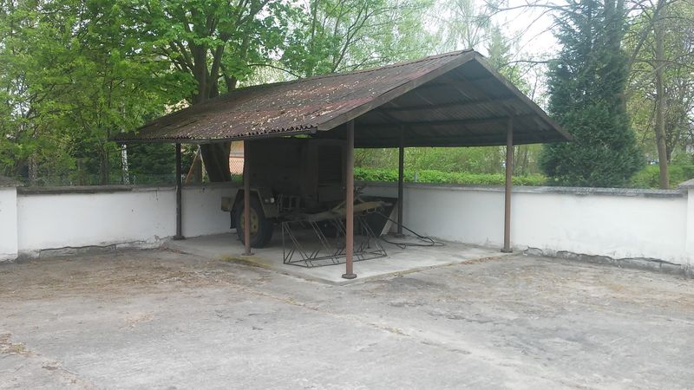
Podłączenie agregatu przez istniejące przewody :
- przewód mocy 5x70 mm
- przewód grzałki 3x2,5 mm
- przewód sterowniczy 14x1,5 mm

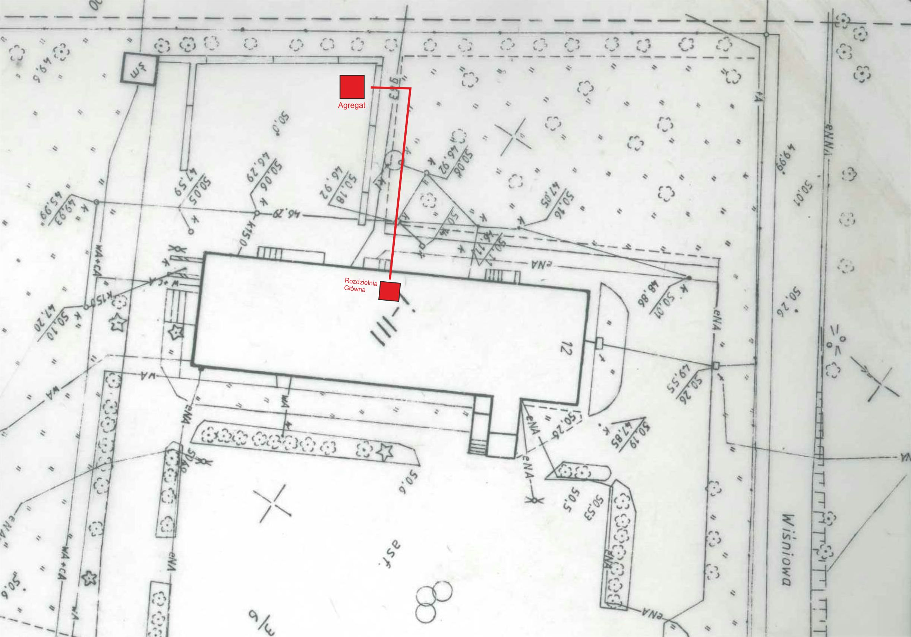
Agregat będzie wykorzystywany do pracy awaryjnej, jako zasilanie rezerwowe w przypadku braku zasilania podstawowego z sieci energetycznej. Agregat prądotwórczy należy dobrać ze względu na windę, która jest kluczowym odbiorem przy ewakuacji. Prądy startowe windy osiągają szczytowo 160A. W obiekcie zainstalowanych jest szereg energochłonnych urządzeń takich jak urządzenia kuchni i pralni. Agregat musi być fabrycznie nowy i spełniać normy bezpieczeństwa wymaganie przepisami.
Podstawowe parametry agregatu:
- Moc maksymalna nie mniej niż [kVA] 146,
- Prąd maksymalny nie mniej niż [A] 160,
- Napięcie znamionowe 230/400V,
- Częstotliwość 50Hz,
- Stabilność częstotliwości 0,50% ,
- Rama spawana ze zintegrowanym zbiornikiem paliwa,
- Rama ze strefami retencyjnymi, chroniącymi przed wyciekiem płynów technicznych
- Rama stalowa z układem tłumienia drgań,
- Waga niezatankowanego agregatu nie powinna przekraczać <1500kg,
- Wymiary nie mogą przekraczać istniejącego fundamentu (DxSxW) [cm] 3000x3000x1800,
- Nominalny czas pracy z pełnego zbiornika (75 % obciążenia mocą znamionową) min. 9 h ,
- Liczba cylindrów nie mniej niż 4 ,
- Rodzaj chłodzenia ciecz,
- Rodzaj paliwa Diesel (EN590),
- Emisja spalin co najmniej Stage II ,
- Prądnica zabezpieczona wyłącznikiem głównym mocy z elektronicznym członem przeciążeniowo-zwarciowym,
- Prądnica bezszczotkowa, trójfazowa,
- Cyfrowy 3-fazowy sterownik AVR, stabilizujący napięcie,
- Układ Samoczynnego Załączenia Rezerwy na prądy przełączeniowe 160A oparty na wyłącznikach z napędem silnikowym,
- Możliwość zrzucenia mocy odbiorów energochłonnych w celu nie przeciążania zainstalowanych urządzeń i zapewnienia prawidłowej pracy wind,y
- Wszystkie oznaczenia, wyświetlane menu i parametry w języku polskim.

Ponadto :
Wykonawca wykona i dostarczy Zamawiającemu instrukcję współpracy agregatu prądotwórczego z siecią energetyczną uzgodnioną z operatorem oraz niezbędne pomiary elektryczne.
Agregat musi odpowiadać powszechnie obowiązującym przepisom prawa energetycznego, prawa budowlanego, ppoż. i BHP.
Wykonawca nieodpłatne przeszkoli w zakresie obsługi agregatu prądotwórczego wyznaczony personel.
Wykonawca przekaże pełną dokumentację w języku polskim:
- instrukcja obsługi agregatu prądotwórczego,
- instrukcja obsługi silnika,
- instrukcja obsługi prądnicy,
- wymagane atesty i certyfikaty dopuszczające do obrotu i użytkowania na terenie Rzeczpospolitej Polskiej.
Wymagany okres gwarancyjny dla zainstalowanego agregatu prądotwórczego – minimum 5 lat .
Cena musi uwzględniać dostawę urządzenia do Domu Pomocy Społecznej w Dolicach ul. Wiśniowa 12, 73-115 Dolice, jego rozładunek, montaż oraz podłączenie.

Wskazane jest, aby Wykonawca przed złożeniem oferty zapoznał się na miejscu z istniejącymi uwarunkowaniami oraz uzyskał wszelkie niezbędne informację, które mogą być konieczne do przygotowania oferty. Wizja lokalna odbywa się na koszt i ryzyko Wykonawcy.

III. TERMIN WYKONANIA ZAMÓWIENIA:
Przewidywany termin wykonania przedmiotu zamówienia: do dnia 15 września 2016 r.

IV. OPIS SPOSBU PRZYGOTOWANIA OFERTY
Oferent powinien złożyć ofertę na formularzu załączonym do niniejszego zapytania.
Oferta powinna być:
- sporządzona w języku polskim,
- opatrzona pieczątką firmową,
- posiadać datę sporządzenia,
- zawierać adres lub siedzibę oferenta, numer telefonu, numer NIP,
- podpisana czytelnie przez wykonawcę.
- zawierać dokumentację techniczną proponowanego urządzenia

V. MIEJSCE ORAZ TERMIN SKŁADANIA I OTWARCIA OFERT
1. Oferta powinna być dostarczona do Domu Pomocy Społecznej w Dolicach ul. Wiśniowa 12, 73-115 Dolice pok. nr 4 do dnia 25.05.2016 r. , do godz. 10.00 .
2. Otwarcie ofert nastąpi w dniu 25.05.2016 r. o godz. 10.05 , zamawiający niezwłocznie ogłosi w siedzibie zamawiającego oraz na stronie www.bip.dpsdolice.org (zakładka Przetargi i zamówienia publiczne) informację o uzyskanych ofertach.
3. Oferty złożone po terminie nie będą rozpatrywane
4. Oferent może przed upływem terminu składania ofert zmienić lub wycofać swoją ofertę.
5. W toku badania i oceny ofert Zamawiający może żądać od oferentów wyjaśnień dotyczących treści złożonych ofert.

VI. OKRES ZWIĄZANIA OFERTĄ:
1. Wykonawca pozostaje związany ofertą przez okres 60 dni.
2. Bieg terminu rozpoczyna się wraz z upływem terminu składania ofert.
3. Zamawiający zastrzega sobie prawo do:
- unieważnienia postępowania,
- nie wybrania żadnej z przedstawionych ofert bez podania przyczyny.
W przypadku zaistnienia powyższych okoliczności Oferentom nie przysługują żadne roszczenia w stosunku do Zamawiającego. Zamawiający informuje, że postępowanie nie jest prowadzone w oparciu o ustawę z dnia 29 stycznia 2004 r. – Prawo Zamówień Publicznych, dlatego nie jest możliwe stosowanie środków odwoławczych określonych w tej ustawie.

VII. OCENA OFERT
Zamawiający dokona oceny ważnych ofert na podstawie następujących kryteriów:
Cena 100%

VIII. INFORMACJE DOTYCZĄCE WYBORU NAJKORZYSTNIEJSZEJ OFERTY
O wyborze najkorzystniejszej oferty Zamawiający zawiadomi oferentów za pośrednictwem strony internetowej znajdującej się pod adresem http://bip.dpsdolice.org/ zakładka Przetargi i zamówienia publiczne.

IX. DODATKOWE INFORMACJE
Dodatkowych informacji udziela Artur Pachurka pod numerem telefonu 91/5640023, wew. 18 .

X. ZAŁĄCZNIKI
Wzór formularza ofertowego.
Wzór umowy.
Dyrektor DPS Dolice Ola Stereńczak
Dolice, dnia 29 kwietnia 2016 r.

OFERTA WYKONAWCY
na dostawę i montaż agregatu prądotwórczego

Dane Wykonawcy:
Nazwa: ……………………………...……………………………………………………................... Adres: ………………………………..........………………………..…………………………....…… telefon/faks: …………………………………………………...…………………………...………… E-mail: ……………………………………………………...……………………………............…… NIP: ……………………………………………………...………………………………................… REGON: …………………………………………….……………………………………...........……

W odpowiedzi na zapytanie cenowe na dostawę i montaż agregatu prądotwórczego dla Domu Pomocy Społecznej w Dolicach proponujemy następujące urządzenie:
…...........................................................................................................................................................

silnik (typ /producent)...........................................................................................................................
prądnica (typ /producent)......................................................................................................................

parametry techniczne :

Moc maksymalna
Prąd maksymalny
Napięcie znamionowe
Częstotliwość
Stabilność częstotliwości
Rama
Waga niezatankowanego agregatu
Wymiary (DxSxW)
Nominalny czas pracy z pełnego zbiornika (75 % obciążenia mocą znamionową)
Liczba cylindrów
Rodzaj chłodzenia
Rodzaj paliwa
Emisja spalin
Zabezpieczenie prądnicy
Prądnica
Sterownik AVR
Układ Samoczynnego Załączenia Rezerwy
Zrzucenie mocy odbiorów energochłonnych
Oznaczenia i menu PL

cena oferty za realizację całości niniejszego zamówienia wynosi
Netto …....…………………......................................................................……........……….. PLN
słownie: ...……………………………………..……………………………...….........…….. PLN
podatek VAT ........................................………...................................................……………. PLN słownie: ……...........................................………………………………………………….... PLN
Brutto …................................................................................................................................... PLN

1. Oświadczamy, że żądane wynagrodzenie jest ceną ryczałtową zawierającą wszystkie koszty związane z wykonaniem zamówienia, zgodnie z wymogami zapytania cenowego i jest ceną ostateczną.
2. Oferujemy następujące warunki płatności: 14 dni od dnia doręczenia prawidłowo wystawionej faktury.
3. Oświadczamy, że: zapoznaliśmy się z treścią zapytania oraz projektem umowy i nie wnosimy do zastrzeżeń, uzyskaliśmy konieczne informacje potrzebne do przygotowania oferty, zobowiązujemy się, w przypadku wyboru naszej oferty do zawarcia umowy w terminie 7 dni od powiadomienia o wyborze oferenta.
4. Oświadczamy, że posiadamy potencjał ekonomiczny oraz niezbędne kwalifikacje i uprawnienia do wykonania zamówienia.
5. Oświadczamy, że oferowany agregat prądotwórczy odpowiada wymaganiom określonym przez Zamawiającego.

Do oferty dołączany następującą dokumentację techniczną :
1. …..................................................
2. …..................................................

…………………………………………
(pieczęć i podpis wykonawcy)

UMOWA

zawarta w dniu …….............................................. pomiędzy:
Powiatem Stargardzkim – Domem Pomocy Społecznej w Dolicach ul. Wiśniowa 12, 73-115 Dolice, posiadającym NIP 8542002614, reprezentowanym przez dyrektora Olę Stereńczak
zwanym dalej „Zamawiającym”,
a
................................................................................................................................................................
( nazwa,adres,NIP ) ................................................................................................................................................................
zwanym dalej „Wykonawcą”, reprezentowanym przez:
................................................................................................................................................................

................................................................................................................................................................

Umowę zawarto bez zastosowania przepisów ustawy - Prawo zamówień publicznych, na podstawie wyłączenia wynikającego z art. 4 pkt 8 cytowanej ustawy. Umowa została zawarta w wyniku wyboru najkorzystniejszej oferty wyłonionej w drodze zapytania ofertowego zgodnie z Zarządzeniem Nr 4 dyrektora Domu Pomocy Społecznej w Dolicach z dnia 18 kwietnia 2014 r. w sprawie udzielania zamówień których wartość nie przekracza wyrażonej w złotych równowartości kwoty 30 000 euro.

I. Przedmiot umowy

§ 1. Przedmiotem umowy jest dostawa, rozładunek i montaż agregatu prądotwórczego dla Domu Pomocy Społecznej w Dolicach, ul. Wiśniowa 12 .
§ 2. 1. Zakres zamówienia obejmuje następujące roboty:
- dostawę, rozładunek i montaż agregatu prądotwórczego,
- podłączenie agregatu przez istniejące przewody do rozdzielni głównej,
- niezbędne modyfikacje w rozdzielni głównej,
- uruchomienie agregatu,
- przeszkolenie personelu,
- przekazanie wymaganej dokumentacji.
2. Wykonawca ma obowiązek uzgodnić organizację robót z dyrektorem Domu Pomocy Społecznej.

II. Postanowienia ogólne

§ 3. Strony ustalają następujące terminy realizacji robót:
1)Termin rozpoczęcia przedmiotu umowy ustala się na dzień: .............................................................
2)Termin zakończenia przedmiotu umowy ustala się na dzień: ……..........……...............…………...

III. Obowiązki i zakres odpowiedzialności wykonawcy

§ 4. 1.Wykonawca zobowiązuje się wykonać odpowiednie oznakowanie i zabezpieczenie terenu prowadzonych robót, strzec mienia znajdującego się na terenie budowy, a także zapewnić warunki bezpieczeństwa i higieny pracy.
2. W czasie realizacji robót Wykonawca będzie utrzymywał teren w stanie wolnym od przeszkód komunikacyjnych, będzie usuwał odpady i śmieci oraz niepotrzebne urządzenia prowizoryczne.
3. Po zakończeniu robót Wykonawca zobowiązany jest uporządkować teren i przekazać go Zamawiającemu w terminie ustalonym na odbiór robót.
§ 5. 1. Wykonawca oświadcza, że jest ubezpieczony z tytułu szkód, które mogą zaistnieć w związku z określonymi zdarzeniami losowymi związanymi z bezpośrednio z wykonywanymi robotami, oraz od odpowiedzialności cywilnej w zakresie prowadzonej działalności.
2. Wszelkie kwoty szkód i odszkodowań nie pokryte ubezpieczeniem lub nie odzyskane od instytucji ubezpieczeniowych będą obciążały Wykonawcę.
§ 6.1.Wykonawca zobowiązuje się wykonać przedmiot umowy z wyrobów i urządzeń własnych.
2. Wyroby i urządzenia własne Wykonawcy, o których mowa w ust.1 powinny odpowiadać jakości i wymogom wyrobów dopuszczonych do obrotu i stosowania na terenie Rzeczypospolitej Polskiej.
3. Na każde żądanie Zamawiającego Wykonawca obowiązany jest okazać do wskazanych wyrobów dokumenty dopuszczenia do obrotu i stosowania na terenie Rzeczypospolitej Polskiej oraz certyfikaty zgodności.
4. Wykonawca zapewni, na żądanie Zamawiającego, potrzebne oprzyrządowanie i potencjał ludzki wymagane do zbadania jakości wykonanych robót.
§ 7. Wykonawca przyjmuje na siebie następujące obowiązki szczegółowe:
1) w wypadku zniszczenia lub uszkodzenia mienia Wykonawcy lub jego części w toku realizacji robót naprawienie ich i doprowadzenie do stanu poprzedniego,
2) w wypadku spowodowania zniszczeń lub uszkodzeń u osób trzecich w takcie realizacji robót naprawienie ich i doprowadzenie do stanu poprzedniego, a jeżeli to jest niemożliwe wypłacenie odszkodowania za zniszczenia.

IV. Gwarancja i rękojmia

§ 8. Wykonawca udziela Zamawiającemu 60 miesięcznej gwarancji na przedmiot niniejszej umowy. Okres gwarancji rozpoczyna swój bieg od dnia końcowego odbioru robót. W przypadku stwierdzenia w okresie gwarancyjnym istotnych wad (usterek) wykonywanych robót lub dostarczonych urządzeń, gwarancję na usterkowane roboty bądź urządzenia przedłuża się o okres gwarancyjny i rękojmi liczony od dnia zgłoszenia, usterki do dnia jej usunięcia, a w przypadku wymiany urządzenia o cały okres gwarancji, liczony od daty usunięcia wady lub usterki.
§ 9. 1.Wykonawca zobowiązuje się przystąpić do usunięcia wady w terminie 2 dni roboczych, od daty powiadomienia go przez Zamawiającego.
2. W okresie trwania gwarancji Wykonawca zobowiązany jest usunąć wszystkie wady, jakie wówczas zostaną ujawnione, albo nadzorować usuwanie wad przez podmiot, któremu to powierzył.
3. Wadę i jej usunięcie w określonym terminie stwierdza się protokólarnie.
4. Wady nieusunięte w wyznaczonym terminie Zamawiający może usunąć na koszt i ryzyko Wykonawcy.
5. Wykonawca przy odbiorze końcowym przekaże Zamawiającemu dokumenty ustanawiające gwarancję jakości, dotyczące wyrobów i urządzeń wbudowanych lub zamontowanych w obiekcie, stanowiącym przedmiot umowy.

V. Zasady odbioru robót

§ 10. Po zgłoszeniu przez Wykonawcę zakończenia robót stanowiących przedmiot niniejszej umowy strony w przeciągu 5 dni ustalą termin odbioru końcowego robót.
§ 11. Wykonawca w dniu odbioru końcowego robót przedkłada Zamawiającemu dokumenty pozwalające Zamawiającemu na ocenę prawidłowości wykonania
zamówionych robót, w tym w szczególności :
1) instrukcję współpracy agregatu prądotwórczego z siecią energetyczną uzgodnioną z operatorem,
2) wymagane pomiary, certyfikaty, atesty oraz deklaracje zgodności na materiały i urządzenia.

§ 12. 1. Jeżeli w toku czynności odbioru zostaną stwierdzone wady, to Zamawiającemu
przysługują następujące uprawnienia:
1) jeżeli wady nadają się do usunięcia, Zamawiający może odmówić odbioru do czasu
usunięcia wad bądź dokonać odbioru wyznaczając Wykonawcy termin na usunięcie wad,
2) jeżeli nie nadają się do usunięcia to:
a) jeżeli umożliwiają użytkowanie przedmiotu odbioru zgodnie z przeznaczeniem
Zamawiający może obniżyć wynagrodzenie,
b) jeżeli wady uniemożliwiają użytkowanie zgodnie z przeznaczeniem, Zamawiający
może zażądać wykonania przedmiotu umowy po raz drugi bądź powierzyć wykonanie
umowy osobie trzeciej na koszt i ryzyko Wykonawcy.

§ 13. 1. Z czynności odbioru końcowego sporządza się protokół, który w szczególności
zawierać będzie:
1) miejsce i datę czynności,
2) określenie przedmiotu odbioru,
3) wskazanie osób uczestniczących ze strony Wykonawcy oraz ze strony Zamawiającego,
4) spis ewentualnych wad lub usterek, terminów usunięcia,
5) oświadczenia i wyjaśnienia osób uczestniczących w odbiorze
6) wykaz dokumentów przekazywanych Zamawiającemu przez Wykonawcę,
6) podpisy uczestników odbioru,
2. Odmowa podpisania protokółu przez któregokolwiek uczestnika odbioru winna być
odnotowana w protokóle.
3. Protokół odbioru końcowego sporządza się w przynajmniej 2 egzemplarzach, po 1 dla
każdej ze stron .

VI. Wynagrodzenie

§ 14. Zgodnie ze złożoną przez Wykonawcę ofertą za wykonanie przedmiotu zamówienia Zamawiający zapłaci Wykonawcy wynagrodzenie brutto w kwocie ….................. w tym należny podatek VAT w wysokości …....................... .
§ 15. 1. Zapłata wynagrodzenia nastąpi na podstawie faktury końcowej, wystawionej przez Zamawiającego po ostatecznym odbiorze robót.
2. Należność wynikająca z faktury płatna będzie przelewem na konto Wykonawcy wskazane w fakturze, w terminie 14 dni od otrzymania faktury.
§ 16. Zamawiający nie przewiduje wypłaty zaliczek ani faktur częściowych.

VII. Kary umowne

§ 17. 1. Wykonawca zapłaci Zamawiającemu kary umowne:
1) za niedotrzymanie terminu zakończenia przedmiotu umowy, w wysokości 0,3 % wynagrodzenia umownego brutto określonego w §14, liczone za każdy dzień opóźnienia po upływie terminu określonego w §3 ppkt 2 do dnia odbioru końcowego włącznie,
2) za opóźnienie usunięcia wad stwierdzonych przy odbiorze lub w okresie gwarancji i rękojmi w wysokości 0,3 % wynagrodzenia umownego brutto określonego w § 14, za każdy dzień opóźnienia liczony od dnia wyznaczonego na usunięcie wad, do dnia ich faktycznego usunięcia włącznie,
3) za rozwiązanie umowy przez Wykonawcę albo za rozwiązanie umowy przez Zamawiającego z przyczyn leżących po stronie Wykonawcy - w wysokości 5,0 % wynagrodzenia umownego brutto określonego w §14.
2. W przypadku poniesienia szkody przewyższającej karę umowną, Zamawiający zastrzega sobie prawo dochodzenia odszkodowania uzupełniającego.
3. Zamawiający w razie nie dotrzymania terminu płatności wskazanego w § 15.2 zapłaci Wykonawcy za każdy dzień zwłoki w zapłacie odsetki ustawowe.

VIII. Zmiana umowy, rozwiązanie i odstąpienie od umowy

§ 18. Niedopuszczalna jest, pod rygorem nieważności, zmiana postanowień zawartej umowy w stosunku do treści oferty, na podstawie której dokonano wyboru Wykonawcy.
§ 19. Zamawiającemu przysługuje prawo do odstąpienia od umowy w razie wystąpienia istotnej zmiany okoliczności powodującej, że wykonanie umowy nie leży w interesie publicznym, czego nie można było przewidzieć w chwili zawarcia umowy,
§ 20. 1. Zamawiającemu przysługuje prawo rozwiązania umowy jeżeli:
1) jakość i terminowość robót nie gwarantują wykonania przedmiotu umowy bez wad i opóźnień,
2) w przypadku istotnego naruszenia postanowień umowy, a zwłaszcza wykonania robót przy zastosowaniu niewłaściwych materiałów lub w sposób rażący zagraża bezpieczeństwu pracowników,
3) Wykonawca rażąco naruszył inne postanowienia umowy.
2. Rozwiązanie umowy powinno być poprzedzone bezskutecznym upływem terminu wyznaczonego Wykonawcy przez Zamawiającego na zmianę sposobu wykonania umowy.
3. Rozwiązanie umowy powinno nastąpić w formie pisemnej pod rygorem nieważności i powinno zawierać uzasadnienie.

IX. Postanowienia końcowe

§ 21. W sprawach nie uregulowanych niniejszą umowa stosuje się przepisy Kodeksu Cywilnego.
§ 22. Umowę niniejszą sporządzono w dwóch jednobrzmiących egzemplarzach, po jednym dla każdej ze stron.

…...................................................................... ….............................................................
Zamawiający Wykonawca

